提示：如果出现permission denied，请使用命令su切换到root用户操作

更换下载服务器

浏览器进入http://mirrors.njupt.edu.cn/help/centos/，选择centos6版本进行操作。

方法2：更换下载服务器

wget –O /etc/yum.repos.d/Centos-Base.repo <http://mirrors.aliyun.com/repo/Centos-6.repo>（首选方法2）

1. Bind 软件安装

通过yum search 文件名，查找最新的版本号；

通过yum install 文件名+最新的版本号，去安装缺失的文件。

**安装完成查看是否成功安装**

[root@localhost ~]# rpm -qa | grep bind

bind-devel-9.8.2-0.47.rc1.el6_8.4.x86_64

bind-utils-9.8.2-0.47.rc1.el6_8.4.x86_64

bind-chroot-9.8.2-0.47.rc1.el6_8.4.x86_64

bind-libs-9.8.2-0.47.rc1.el6_8.4.x86_64

bind-9.8.2-0.47.rc1.el6_8.4.x86_64

**//看到这个说明安装成功**

**本例中配置ip地址为：192.168.1.10 子网掩码255.255.255.0**

**主机名为centos.linux.com   并关闭防火墙和selinux**

2. **配置静态ip地址之前，建议停止桌面系统自带的NetworkManager服务，停止命令为：**

**[root@centos named]# service NetworkManager stop**

**停止后记得重起服务器！！！**

**配置ip地址，子网掩码**

**[root@centos named]# vim /etc/sysconfig/network-scripts/ifcfg-eth4**

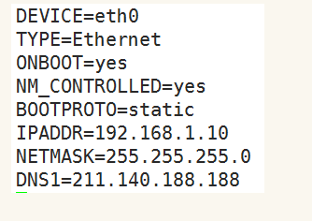

注：配置文件中eh0改为eth4

文件修改之后，输入service network restart重启网络服务，并验证网络连通性。

**3、更改主机名**

**[root@centos named]# vim /etc/sysconfig/network**

**4、更改selinux为disabled**

**[root@centos named]# vim /etc/selinux/config**

**5、关闭防火墙守护进程**



**6、重启系统，让配置生效**

**7、设置主DNS服务器：**

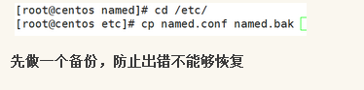

**8、编辑主配置文件，修改两个地方为any**

**[root@centos named]# vim /etc/named.conf**

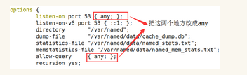

**9、编辑主配置文件**

**添加正、反向记录**

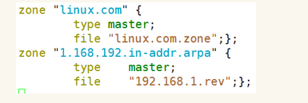

**注：一定要删除主文件中最后面的这两行，否则可能出错**

include "/etc/named.rfc1912.zones";

include "/etc/named.root.key";

**10、修改正向配置文件**

**cd /var/named/                  //进入这个目录**

**cp named.localhost  linux.com.zone   //将name.localhost 作为正向解析文件的模板，复制成linux.com.zone。在linux.com.zone里面更改 注意：最后的点这里面用tab键补齐，别用空格**

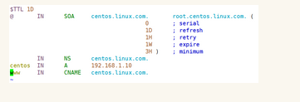

**11、修改反向配置文件（提示：可以拷贝正向解析文件去然后进行更改）**

**命名192.168.1.rev**

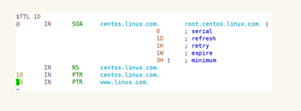

**12、主配置，正反向配置完以后，检查bind文件配置过程中容易出错的地方,以下命令用于检查bind配置文件以及zone文件语法**

**[root@Allen ~]# named-checkconf /etc/named.conf**

**[root@Allen ~]# named-checkzone linux.com /var/named/linux.com.zone**

**这里是检查正向：**

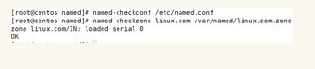

**这里是检查反向：**



**iptables开放53端口**

[root@localhost named]# iptables -I INPUT -p udp --dport 53 -j ACCEPT

[root@localhost named]# iptables -I INPUT -p tcp --dport 53 -j ACCEPT

[root@localhost named]# service iptables save

iptables：将防火墙规则保存到/etc/sysconfig/iptables：[确定]

**13、然后/etc/resolv.conf   添加自己的ip地址为域名服务器ip 。自己的是**

192.168.1.10

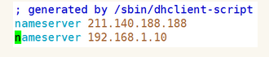

**14、启动dns守护进程**

**[root@centos etc]# service named start**

**15、检查之前先看下 配置文件有没有读取权限 ll /var/named**

**（如果没有读取权限， chmod +r /var/named/*  即可）**

**如果出现报错，输入**

**[root@centos etc]# tail /var/log/messages**

**查看错误文件，并更改**

**实验结果：**

**正向解析成功**

**[root@centos named]# nslookup www.linux.com**

**Server:       192.168.1.10**

**Address:     192.168.1.10#53**

**www.linux.com canonical name = centos.linux.com.**

**Name:  centos.linux.com**

**Address: 192.168.1.10**

**反向解析成功**

**[root@centos named]# nslookup 192.168.1.10**

**Server:       192.168.1.10**

**Address:     192.168.1.10#53**

**10.1.168.192.in-addr.arpa  name = centos.linux.com.**

**10.1.168.192.in-addr.arpa  name = www.linux.com.**

**如果出现解析不成功的情况：**

**[root@centos named]# service network restart   //先重启网络**

Shutting down interface eth0:                              [  OK  ]

Shutting down loopback interface:                          [  OK  ]

Bringing up loopback interface:                            [  OK  ]

Bringing up interface eth0:  Determining if ip address 192.168.1.10 is already in use for device eth0...

                                                           [  OK  ]

**[root@centos named]# service named restart   //再重启DNS服务   最后再去尝试解析**

Stopping named: .                                          [  OK  ]

**Starting named:                                            [  OK  ]**